RESOLUCION N° 041/23

VISTOS:
Que, con fecha 05 de enero de 2023, ......................................................... interpone reclamación ante esta Defensoría del Asegurado (DEFASEG) contra ................................., solicitando se le otorgue la cobertura del SEGURO DE PROTECCIÓN DE TARJETA CON PÓLIZA N° ............................

Que, la señalada reclamación cumple con los requisitos de materia, cuantía y oportunidad establecidos en el reglamento de la DEFASEG (http://www.defaseg.com.pe/reglamento);
Que, conforme al Reglamento de la DEFASEG, atendiendo a la cuantía de la reclamación, que no supera US$ 3,000 (o su equivalente en moneda nacional), esta última puede ser resuelta por un órgano resolutivo unipersonal, el mismo que, en el presente caso, está a cargo de la secretaria técnica;
Que, con fecha 19 de enero de 2023 se corrió traslado de la reclamación a ................................., siendo que el 30 de enero la aseguradora absolvió el respectivo trámite, presentando sus descargos.
Que, encontrándose el expediente en condiciones para que este Órgano Resolutivo Unipersonal pueda emitir un pronunciamiento, se prescinde de la audiencia de informe oral de conformidad con el artículo 10° del reglamento de la DEFASEG.
Que, en síntesis, la posición de la reclamante es la siguiente: a) Con fecha 18 de noviembre de 2022, el señor ........ sufrió el robo de su tarjeta de débito BBVA Mastercard. A consecuencia de ello, se realizaron retiros, transferencias y compras en circunstancias que aún se encuentran en investigación cuando abordó un taxi, no quedando descartado que haya sido forzado a realizar los retiros y transferencias por no encontrarse plenamente consiente en esos momentos; c) con fecha 17 de diciembre de 2022, recibe la respuesta por parte del correo protecciondetarjeta@rimac.com.pe , indicándole de una forma no tan clara que únicamente le reconocerán la suma de S/ 1,728.99, sin explicar el detalle de la suma reconocida ni colocar datos del remitente, no teniendo el tenor ni la formalidad de una carta. De igual firma el mismo día le llegan varios correos de golpe informándole recién sobre la situación de su reclamo, adjunta correo de respuesta y demás recibidos en dicha fecha; d) viene pagando mensualmente un seguro de protección de tarjeta que se le debita automáticamente. A raíz del siniestro ocurrido procede a revisar la póliza enviada a su correo. Se indica claramente que la cobertura aplica cuando retiren y roben dinero de tus tarjetas de crédito y/o débito del BBVA de los cajeros automáticos del BBVA; e) del detalle de operaciones no reconocidas por su persona y que fueron efectuadas en circunstancias que aún se encuentran en investigación se aprecia retiros y transferencias a cuenta de terceros, por lo que solicita se evalué dichas operaciones y sean cubiertas por el seguro, así mismo solicita le brinden una respuesta formal del detalle del monto que se le reconoció con una explicación clara.
Que, por su parte y en resumen la compañía de seguros sostiene que: a) Conforme a lo declarado por el reclamante, el día 18 de noviembre del 2022, le robaron su tarjeta de débito MasterCard del BBVA, y se percató que se realizaron varios movimientos, los cuales no reconoce, por la suma de S/. 8,615.00 (ocho mil seiscientos quince con 00/100); b) el asegurado presentó su reclamo el cual, luego de ser revisado fue atendido y coberturado de forma parcial. En ese sentido, abonamos a la cuenta del asegurado la suma de S/. 1,728.99 (mil setecientos veintiocho con 99/100 Soles); importe que corresponde a la cobertura por transferencias; hasta por el tope máximo establecido en la póliza. Pese a ello, el asegurado no está conforme con el importe abonado; c) respecto a la pretensión de que se reconozca el monto total de las otras operaciones realizadas; es decir los retiros y consumos, (sin considerar las transferencias) el reclamo fue rechazado debido a que la tarjeta se usó indebidamente para retiro de dinero en efectivo en el cajero automático y transferencias, lo cual implica el uso de contraseñas e información personal. Asimismo, al reclamo presentado ante la Defensoría no se ha adjuntado la denuncia policial, referida al supuesto robo de su tarjeta de débito. De esta manera el asegurado no ha cumplido con las cargas y obligaciones estipuladas en el numeral 18 de la póliza. Cabe precisar que dicha denuncia tampoco fue presentada al momento de ingresar su reclamo ante el Banco BBVA; d) ha quedado acreditado que el reclamante no ha presentado medio probatorio alguno que acredite que el día 18 de noviembre de 2022 fue víctima del robo de su tarjeta; e) las transacciones que son objeto del reclamo materia de absolución se realizaron con los datos personales como el número de tarjeta, clave, y demás; los cuales son de conocimiento único del reclamante; quien además es responsable del uso adecuado dicha información. En el presente caso no se ha acreditado que el señor ......................................................... haya sido víctima de robo. Por el contrario, la tarjeta afectada fue utilizada indebidamente para retiros de dinero en efectivo en el cajero automático y transferencias. Por tanto, no calza dentro de los parámetros extendidos por el contrato suscrito. En efecto, para ello, será necesario que los hechos descritos cumplan al pie de la letra con cada una de las condiciones de aplicación de los posibles siniestros; f) el seguro de Protección de Tarjetas brinda la seguridad de proteger las tarjetas del consumidor ante el uso indebido, uso forzado, robo, uso indebido por compra fraudulenta vía internet y cobertura patrimonial por transferencia, siempre y cuando se cumpla con las obligaciones estipuladas para activar su cobertura, las mismas que se encuentran detalladas en la póliza de seguros contratada por cada cliente.
Que, con fecha 31 de enero de 2023, el reclamante remitió la denuncia policial, la cual fue enviada a terespondemos.pe@bbva.com el 19 de enero de 2022 y a siniestrosprotecciondetarjeta@bbva.com el 21 de noviembre de 2022.
Que, con fecha 10 de febrero de 2023, el reclamante presentó una carta emitida por el banco el 6 de diciembre de 2023, mediante la cual se señala que la entidad financiera procedió con la devolución de las operaciones en los comercios “IZI*REPUESTOS Y AUTO”, “IZI*QUIJADA” “RENUSA” y Agente Express, por lo que, se realizó un abono con fecha 06/12/2022 del importe de 2,495.00 soles en su cuenta de ahorro N° ............................................... y la devolución del comercio “PETRO MARTIN SAC” por el importe de 37.01 dólares en su Cuenta de Ahorro N° .............................................
CONSIDERANDO:
PRIMERO: Conforme al Reglamento de la Defensoría del Asegurado, la DEFASEG sólo es competente para pronunciarse y resolver las reclamaciones indemnizatorias de los asegurados que hubiesen sido sometidas a su conocimiento, sobre la base de la documentación obrante en el correspondiente expediente y con arreglo a derecho, siempre y cuando las señaladas reclamaciones cumplan los requisitos reglamentarios de materia y cuantía.
SEGUNDO: Asimismo, de acuerdo a su Reglamento, la DEFASEG sólo es competente para pronunciarse y resolver las reclamaciones indemnizatorias de los asegurados que hubiesen sido sometidas a su conocimiento, sobre la base de la documentación obrante en el correspondiente expediente y con arreglo a derecho, siempre y cuando las señaladas reclamaciones cumplan los requisitos reglamentarios de materia, cuantía y oportunidad, de manera que las reclamaciones por materias distintas al otorgamiento de cobertura, como pueden las pretensiones indemnizatorias por daños y perjuicios, por reembolso de gastos, o idoneidad de servicios, son ajenas a la competencia funcional de esta Defensoría.
TERCERO: El artículo 1 de la Ley Nro. 29946 – Ley del Contrato de Seguro dispone que el contrato de seguro es aquel por el que la aseguradora se obliga, mediante el cobro de una prima y para el caso de que se produzca el evento cuyo riesgo es objeto de cobertura, a indemnizar -dentro de los límites pactados- el daño producido al asegurado o a satisfacer un capital, una renta u otras prestaciones convenidas, enmarcado en una póliza que la aseguradora debe entregar al contratante, y cuyos requisitos mínimos están previstos en el artículo 26 de la señalada ley.
CUARTO: El artículo 1361 del Código Civil dispone que los contratos son obligatorios en cuanto se haya expresado en ellos, presumiéndose que lo declarado es lo querido por ambas partes, de manera que la parte que sostenga lo contrario debe probarlo.
QUINTO: En materia procesal, corresponde a quien invoca hechos probar su existencia, carga procesal a la que refiere el artículo 196 del Código Procesal Civil, salvo que se acoja a alguna presunción legal de carácter relativo o absoluto.
SEXTO: De acuerdo a los términos contenidos en el rechazo, la reclamación y en la respectiva absolución, la cuestión controvertida radica en determinar si el importe desembolsado por ................................. -como pago indemnizatorio por la ocurrencia del siniestro- se ajusta o no al contrato de seguro correspondiente:
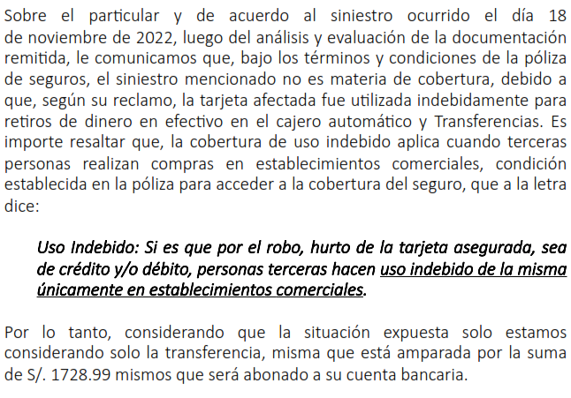
SÉPTIMO: En autos obra copia de la solicitud - certificado del Seguro de Protección de Tarjeta BBVA, en el cual se detallan las siguientes coberturas contratadas:

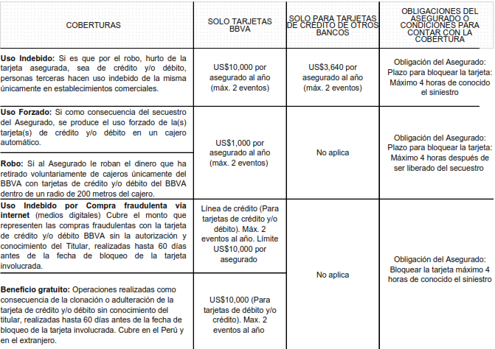
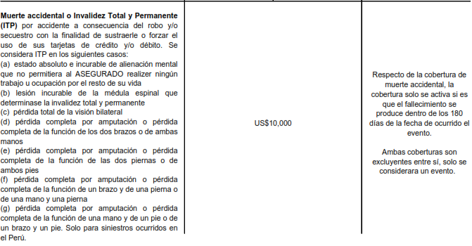
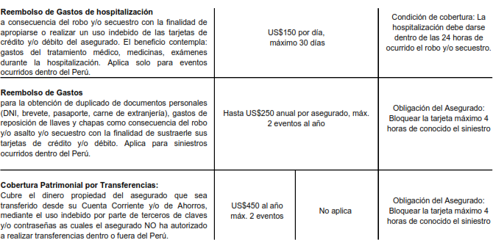
En este caso, conforme a lo sustentando por el reclamante, le hurtaron el celular y sus tarjetas del BCP y BBVA, tras abordar un taxi:
.................................................................................................................................

Como consecuencia de ello, se realizaron ocho operaciones no reconocidas; sin embargo, en la medida que la entidad bancaria ha procedio con el reembolso de seis de ella, solo seran analizadas (i) la tranferencia a tercero por la suma de S/. 3,500.00 (Tres Mil Quinientos con 00/100 Soles) y (ii) el retiro de dinero del cajero automático por la suma total de S/. 2,500.00 (Dos Mil Quinientos con 00/100 Soles), conforme se verifica de lo siguiente:
En primer lugar, respecto a la transferencia por el importe de S/. 3,500.00 (Dos Mil Ochocientos con 00/100 Soles), se debe analizar la “Cobertura Patrimonial por Transferencias” (supuesto 9), en la cual se señala lo siguiente:
“Cobertura Patrimonial por Transferencias:
Cubre el dinero propiedad del asegurado que sea transferido desde su Cuenta Corriente y/o de Ahorros, mediante el uso indebido por parte de terceros de claves y/o contraseñas las cuales el asegurado NO ha autorizado a realizar transferencias dentro o fuera del Perú.
US$450 al año, máx. 2 eventos (…)”.
Así, ante la ocurrencia de un siniestro por transferencia, ................................. sólo está obligada a indemnizar hasta la suma de US$ 450.00 por evento, siendo sólo indemnizables dos eventos por año. En consecuencia, cualquier diferencia no está cubierta, porque el riesgo aceptado por la aseguradora sólo se extiende hasta el señalado importe máximo por evento. Así, respecto al consumo por transferencia, la Compañía brindó la cobertura de acuerdo con los términos y condiciones del contrato por la suma de S/. 1,728.99 (mil setecientos veintiocho con 99/100 Soles).
En segundo lugar, respecto al retiro de dinero en cajero automático por la suma de S/. 2,500.00 (Dos Mil Quinientos con 00/100 Soles), se debe tener presente que, si bien la tarjeta fue hurtada, no se hizo uso de la misma en establecimientos comerciales(supuesto 1), tampoco se produjo un uso forzado de la tarjeta, en la medida que el asegurado no fue secuestrado y obligado a retirar directamente dinero del cajero automático (supuesto 2). Al respecto, no se ha presentado medio probatorio que pueda acreditar ello. Asimismo, no se sustrajo dinero tras retirarlo del cajero (supuesto 3); así como tampoco se han producido los supuestos 4, 5, 6, 7, 8 y 9 que contempla la póliza.
Un contrato de seguro válidamente emitido obliga a la aseguradora a otorgar cobertura siempre y cuando se cumplan las condiciones pactadas, las mismas que corresponden al riesgo aceptado expresamente en su oportunidad y en razón del cual se estructuró el equilibrio contractual.
Al respecto, es aplicable lo plasmado en la sétima regla interpretativa contenida en el artículo IV de la Ley Nro. 29946 – Ley del Contrato de Seguro: “La cobertura, exclusiones y, en general, la extensión del riesgo, así como los derechos de los beneficiarios, previstos en el contrato de seguro, deben interpretarse literalmente” (lo destacado es nuestro); y, en este sentido, carece de sustento pretender que la aseguradora deba otorgar cobertura a riesgos y sumas que no han sido aceptados.
Que, no se desconoce que se haya realizado un retiro de dinero desde un cajero automático, lo que sucede es que dicho supuesto no se encuentra como un riesgo coberturado en la póliza contrada. Asimismo, deviene en infundada cualquier reclamación por la diferencia respecto a la Cobertura Patrimonial por Transferencia.
OCTAVO: Se exhorta finalmente a ................................. para que, antes de realizar afirmaciones, como, por ejemplo, que el reclamante no presentó la denuncia policial ante la entidad bancaria ni ante la Compañía, verifique correctamente la documentación completa del expediente,

ATENDIENDO A LO EXPRESADO, ESTE ÓRGANO RESOLUTIVO UNIPERSONAL CONCLUYE SU APRECIACIÓN RAZONADA Y CONJUNTA AL AMPARO DE LO ESTABLECIDO EN EL REGLAMENTO DE LA DEFASEG, POR LO QUE:
RESUELVE:

Declarar INFUNDADA la reclamación interpuesta por ......................................................... contra ................................. correspondiente al SEGURO DE PROTECCIÓN DE TARJETA CON PÓLIZA N° ............................
Lima, 09 de marzo de 2023
La Secretaria Técnica, como Órgano Resolutivo Unipersonal, emite la presente resolución.

Alicia Martín López – Secretaria Técnica

